Исследование сферы межличностных отношений ребенка
(по методике Рене Жиля)
Цель теста - исследование социальной приспособленности ребенка младшего школьного возраста, сферы его межличностных отношений и их особенностей. Методика позволяет выявить конфликтные зоны в системе межличностных отношений ребенка, давая тем самым возможность, воздействуя на эти отношения, влиять на дальнейшее развитие личности ребенка.
Ребенок, рассматривая рисунки, отвечает на поставленные к ним вопросы, показывает выбранное им для себя место на изображенной картинке.
Тестовый материал:
1. Вот твои товарищи идут на прогулку. Обозначь крестиком, где находишься ты.
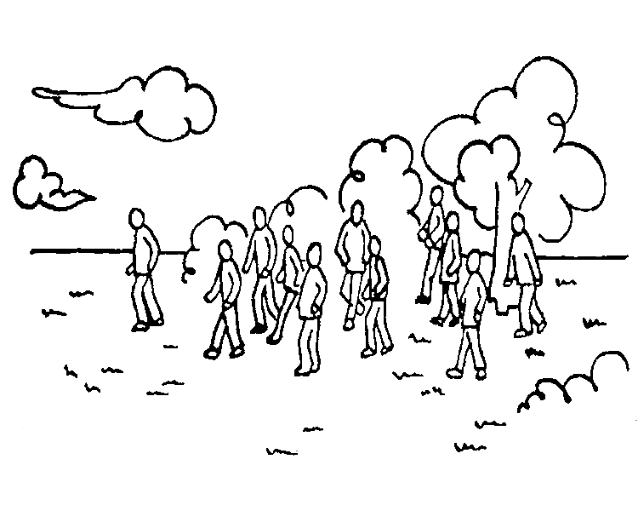

2. Это площадка для игр. Обозначь, где находишься ты.
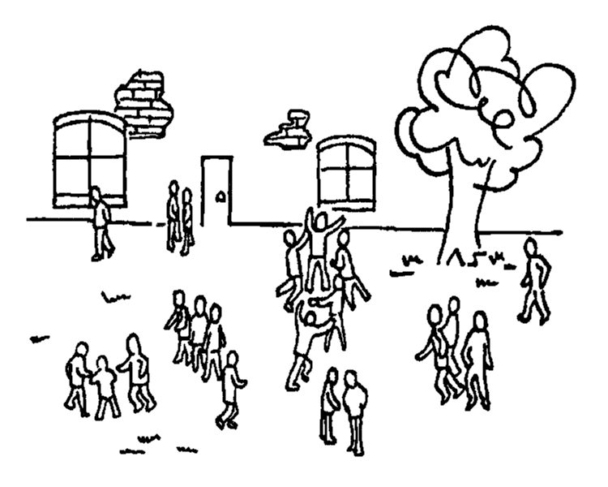

3. Ты и твои товарищи на прогулке, одна женщина вам что-то объясняет. Обозначь крестиком, где ты.
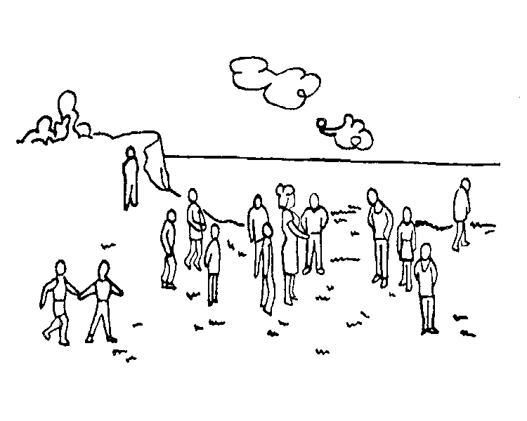
По проведенной методике Рене Жиля были выявлены следующие межличностные отношении ребенка в коллективе:
Благоприятные взаимоотношения в коллективе – 8
Неблагоприятные отношения в коллективе - 0
Отгороженность от коллектива - 0

